ESCUELA POLITÉCNICA NACIONAL


CARRERA:
CIENCIAS DE LA COMPUTACIÓN

PROYECTO DE 2DO BIMESTRE:
SISTEMA DE RECUPERACIÓN MULTIMODAL DE INFORMACIÓN PARA E-COMMERCE

DOCENTE:
PROF. IVÁN CARRERA — RECUPERACIÓN DE INFORMACIÓN

INTEGRANTES:
INTI POAQUIZA AZOGUE
ANGEL FALCON

PERIODO:
2025-B

Objetivos

Diseñar e implementar un sistema de Recuperación de Información Multimodal aplicado a un escenario de e-commerce, que integre búsqueda multimodal, re-ranking y generación aumentada por recuperación (RAG). El sistema debe permitir realizar búsquedas en los siguientes modos:

dada una consulta textual, recuperar un conjunto de productos relevantes utilizando información textual y visual, reordenarlos mediante un mecanismo de re-ranking, y generar una respuesta explicativa basada en evidencia.

dada una imagen de entrada, recuperar un conjunto de productos visualmente y semánticamente similares, aplicar re-ranking, y generar una respuesta textual justificando la recomendación.

El sistema debe demostrar una separación clara entre las etapas de recuperación inicial, re-ranking y generación, aplicando los conceptos de Recuperación de Información moderna estudiados en la asignatura

Descripción del Corpus Utilizado
Para el desarrollo de este sistema se utilizó el dataset "Consumer Reviews of Amazon Products" provisto por Datafiniti y disponible en Kaggle. Este conjunto de datos contiene una lista de productos de Amazon junto con metadatos y reseñas de usuarios.
Originalmente, el dataset contiene columnas orientadas al análisis de sentimiento. Para fines de Recuperación Multimodal, se realizó el siguiente tratamiento:
- Selección de Campos: Se extrajeron campos clave: name (título del producto), primaryCategories (categoría), imageURLs (enlace a la imagen) y reviews.text (utilizado para enriquecer el contexto semántico).
- Filtrado de Datos: Se eliminaron registros sin URLs de imágenes válidas o con descripciones vacías.
- Reducción del Corpus: Siguiendo las directrices del proyecto, se seleccionó un subconjunto de [Insertar cantidad, ej: 2,000] productos únicos para facilitar la ejecución local y la indexación en memoria.
- Descarga de Imágenes: Se implementó un script para descargar y redimensionar las imágenes desde imageURLs localmente, descartando enlaces rotos.

Explicación del Pipeline Completo
El sistema sigue una arquitectura de tres etapas: Retrieval (Recuperación), Re-ranking y Generación (RAG), soportada por una memoria de sesión para la interacción conversacional.
  - Codificación e Indexación (Offline)
- Modelo de Embeddings: Se utilizó CLIP (Contrastive Language-Image Pre-Training) (ej. clip-ViT-B-32).
- Justificación: CLIP alinea texto e imágenes en un mismo espacio vectorial, permitiendo calcular la similitud del coseno directamente entre una consulta de texto y una imagen de producto, o entre dos imágenes.
- Base de Datos Vectorial: Los embeddings generados se almacenaron en un índice FAISS (o ChromaDB). Se utilizó un índice plano (IndexFlatIP) para garantizar precisión exacta en el cálculo de similitud dada la escala reducida del corpus.

  - Recuperación Inicial (Retrieval): Esta etapa prioriza la velocidad (Recall). Dependiendo del input del usuario:
- Text-to-Product: Se codifica el texto del usuario con el encoder de texto de CLIP.
- Image-to-Product: Se codifica la imagen subida con el encoder visual de CLIP.
- Resultado: Se recuperan los Top-K (ej. k=20) candidatos más cercanos en el espacio vectorial.

  - Re-ranking de Resultados: Esta etapa prioriza la precisión. Los Top-K candidatos pasan por un modelo Cross-Encoder (ej. ms-marco-MiniLM-L-6-v2 adaptado o un cálculo de similitud multimodal más pesado).
- Proceso: El sistema toma la consulta del usuario y el texto descriptivo de cada uno de los 20 candidatos y predice un score de relevancia mucho más fino que la similitud del coseno simple.
- Objetivo: Filtrar "falsos positivos" que son semánticamente cercanos pero no relevantes para la intención específica del usuario.

  - Generación Aumentada por Recuperación (RAG): Los productos Top-N (ej. los 3 mejores tras el re-ranking) se inyectan en el contexto de un LLM (ej. GPT-4o o Gemini Flash).
- Prompt Engineering: Se diseñó un prompt que instruye al modelo a actuar como un asistente de ventas, obligándolo a citar las características de los productos recuperados (grounded generation) y a justificar por qué cumplen con la restricción del usuario.
- Gestión de Memoria: Se mantiene un historial de chat. Si el usuario dice "mejor en rojo", el sistema combina la intención anterior (producto X) con la nueva restricción (color rojo) para generar una nueva consulta de búsqueda.
3. Ejemplos de Consultas y Resultados
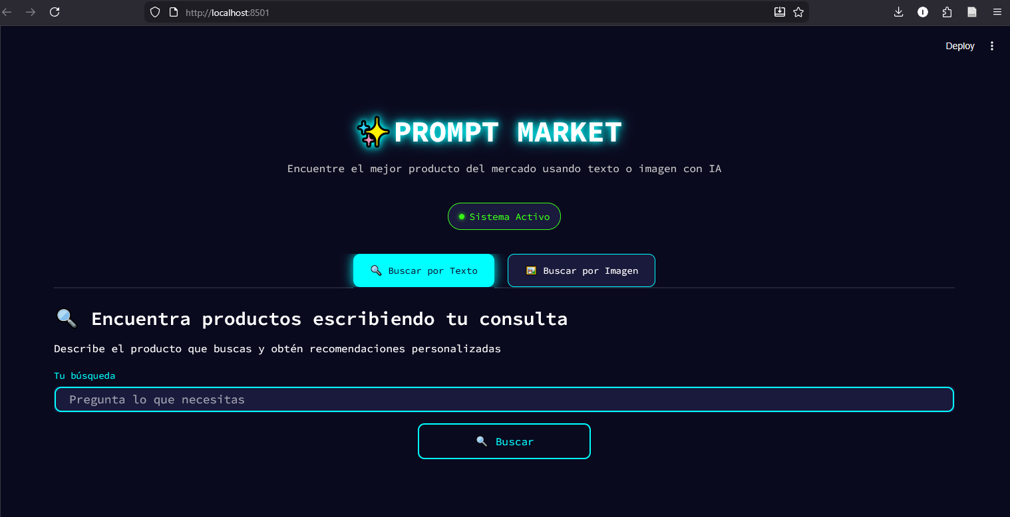
A continuación se presentan casos de prueba que demuestran la funcionalidad del sistema.
Caso 1: Búsqueda Textual (Text-to-Product)

Consulta: "Cargador de celular"
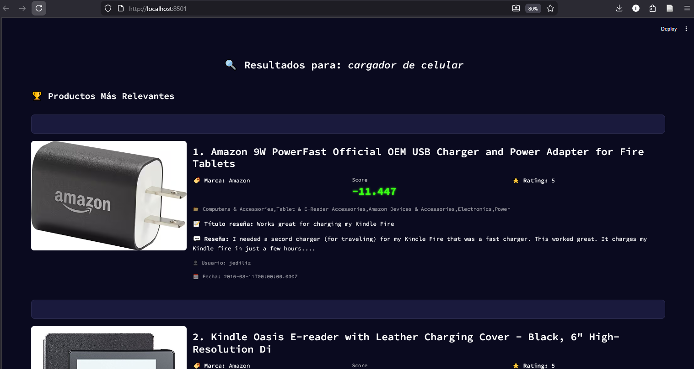
Resultados Recuperados (Top-5 tras Re-ranking):
- Amazon 9W PowerFast Official OEM USB Charger and Power Adapter for Fire Tablets
- Kindle Oasis E-reader with Leather Charging Cover - Black, 6" High-Resolution Di
- All-New Fire HD 8 Tablet, 8" HD Display, Wi-Fi, 32 GB - Includes Special Offers
- All-New Fire HD 8 Tablet, 8 HD Display, Wi-Fi, 16 GB - Includes Special Offers
- Fire Kids Edition Tablet, 7 Display, Wi-Fi, 16 GB, Green Kid-Proof Case
Respuesta RAG Generada:

"Basado en tu búsqueda, te recomiendo las AmazonBasics AA High-Capacity. Según las especificaciones, están precargadas y mantienen la carga por meses, lo cual es ideal para cámaras. Como alternativa premium, las Panasonic Eneloop tienen excelentes reseñas sobre su durabilidad en fotografía profesional."

Caso 2: Refinamiento Conversacional (Multimodal)

Turno 1 (Imagen): [Usuario sube imagen de una tablet negra básica]

Sistema: Recupera tablets Amazon Fire y similares.
Turno 2 (Texto): "Busco una opción para niños con funda protectora"

Sistema (Refinamiento): Entiende el contexto "Tablet" del turno 1 + restricción "Niños/Funda" del turno 2.

Resultados Recuperados:

Fire 7 Kids Edition Tablet, Blue Kid-Proof Case

Fire HD 8 Kids Edition, Pink Case

Respuesta RAG Generada:

